|  |  |  |
| --- | --- | --- |
| **L’œuvre** | |  |
| Titre | La Carmagnole |
| Période  Date | XVIIIème siècle  1792 |
| Type |  |
| Dimensions |  |
| Genre | Chanson française |
| Lieu de conservation et/ou d’exposition |  |
| **L’artiste** | |
| Nom | Inconnu |
| Prénom |
| Dates | 1921 - 1981 |
| Nationalité | Française |

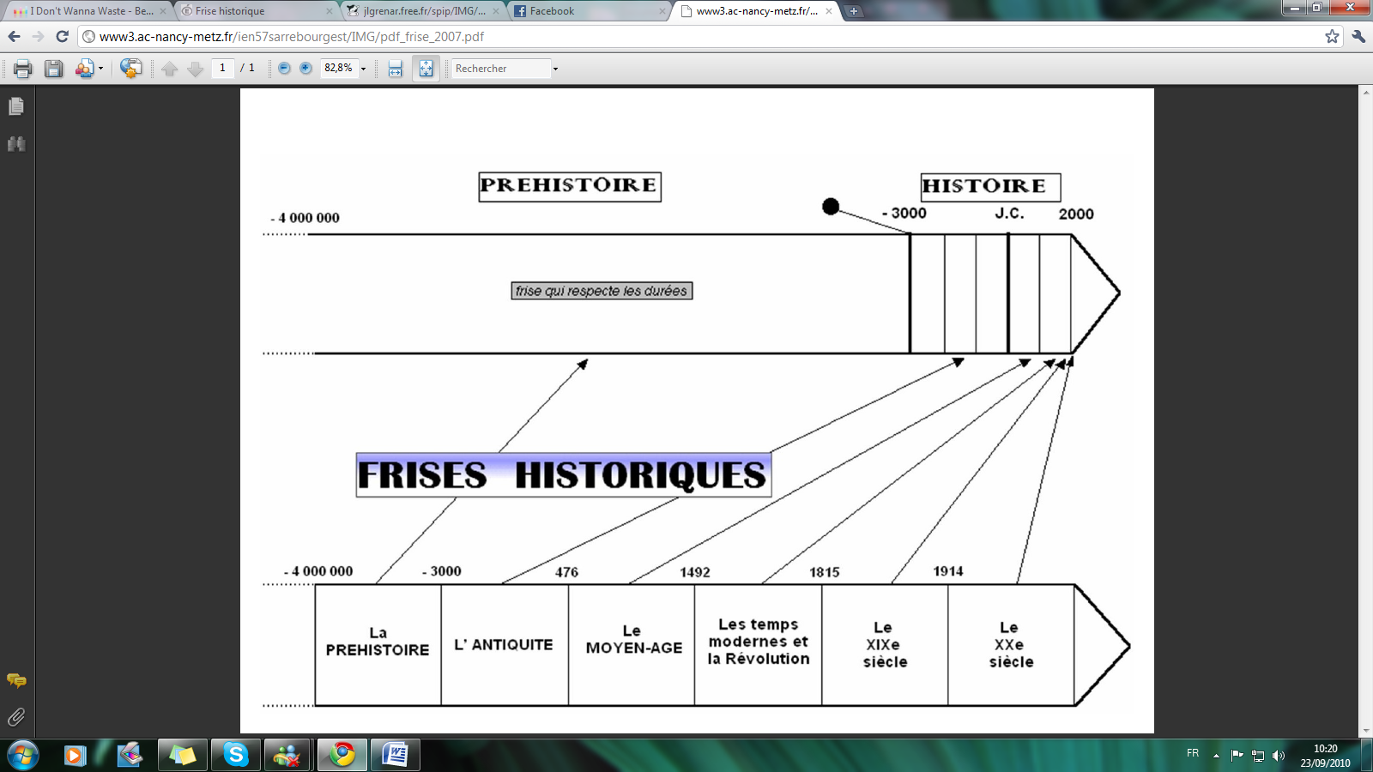

Quelques éléments importants pour la compréhension de l’œuvre, étudiés lors de l’analyse collective.

|  |  |
| --- | --- |
| Histoire de l’œuvre : *La Carmagnole est une chanson révolutionnaire dont l’origine est incertaine. On chante et on danse la Carmagnole lors de rassemblements révolutionnaires, qu’il s’agisse de fêtes ou d’exécutions.*  Monsieur et Madame Veto sont les surnoms de Louis 16 et de Marie-Antoinette. | Le(s) caractère(s) : ______________________________  ______________________________________________  Timbre(s) : _____________________________________  ______________________________________________  Organisation(s) : ________________________________  ______________________________________________ |
|  | |

Quelques impressions personnelles sur cette œuvre : ___________________________________________________

_______________________________________________________________________________________________

_______________________________________________________________________________________________

La Carmagnole

Madam' Veto avait promis (Bis)  
De faire égorger tout Paris (Bis)  
Mais son coup a manqué  
Grâce à nos canonniers  
Dansons la carmagnole  
Vive le son, vive le son  
Dansons la carmagnole  
Vive le son du canon !  
  
Monsieur Veto avait promis  
D'être fidèle à son pays  
Mais il y a manqué  
Ne faisons plus quartier  
  
Amis restons toujours unis  
Ne craignons pas nos ennemis  
S'ils vienn'nt nous attaquer  
Nous les ferons sauter.  
  
Antoinette avait résolu  
De nous faire tomber sur le cul  
Mais son coup a manqué  
Elle a le nez cassé

Une autre version sur le même air

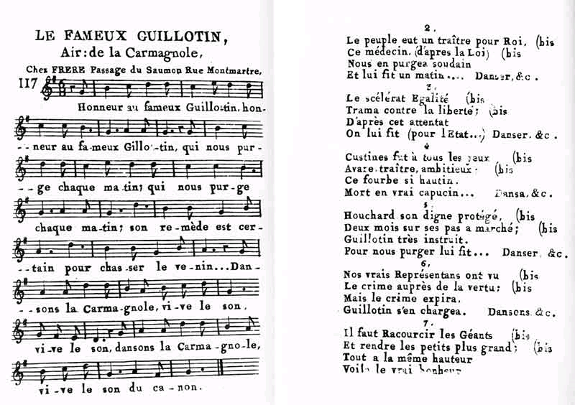

Son mari se croyant vainqueur  
Connaissait peu notre valeur  
Va, Louis, gros paour  
Du temple dans la tour  
  
Les Suisses avaient promis  
Qu'ils feraient feu sur nos amis  
Mais comme ils ont sauté  
Comme ils ont tous dansé !

Quand Antoinette vit la tour  
Ell' voulut faire demi-tour  
Elle avait mal au coeur  
De se voir sans honneur.  
  
Lorsque Louis vit fossoyer  
A ceux qu'il voyait travailler  
Il disait que pour peu  
Il était dans ce lieu.  
  
Le patriote a pour amis  
Tous les bonnes gens du pays  
Mais ils se soutiendront  
Tous au son du canon.

L'aristocrate a pour amis  
Tous les royalist's de Paris  
Ils vous le soutiendront  
Tout comm' de vrais poltrons !  
  
La gendarm'rie avait promis  
Qu'elle soutiendrait la patrie.  
Mais ils n'ont pas manqué  
Au son du canonnier  
  
Oui je suis sans-culotte, moi  
En dépit des amis du roi  
Vivent les Marseillois  
Les bretons et nos lois !  
  
Oui nous nous souviendrons toujours  
Des sans-culottes des faubourgs  
A leur santé buvons  
Vive ces francs lurons !